Dokumentation: Node-Red Wetterstation



# Einleitung

Die Aufgabe der Wetterstation ist es, das Wetter zu simulieren. Nutzer können die Daten über MQTT abonnieren und die Wetterdaten für ihre Aktionen nutzen.   
Die Wetterstation sendet den Wetterzustand, wie zum Beispiel «sonnig», «leichter Regen» usw., die Aussentemperatur und die Regenwahrscheinlichkeit.

# Temperatur

Die Temperatur kann mittels eines Slider eingestellt werden. Die Temperatur kann von -10 °C bis +35 °C eingestellt werden. Der Temperaturverlauf wird im Sekundentakt in einem Liniendiagram dokumentiert.

# Wetterzustand

Mit einem Slider kann der Wetterzustand gewechselt werden. Der Zustand ist teils auch abhängig von der Temperatur. Der Wetterzustand wird durch Icons symbolisiert.

|  |  |
| --- | --- |
| **Temperatur > 0** | **Temperatur <= 0** |
| sonnig | sonnig |
| bewölkt | bewölkt |
| leichter Regen | Schnee |
| starker Regen | starker Schneefall |
| Gewitter | Hagel |

# Regenwahrscheinlichkeit

Die Regenwahrscheinlichkeit gibt an, wie hoch die Wahrscheinlichkeit ist, dass es regnen resp. Schneien wird. Die Regenwahrscheinlichkeit ist abhängig von dem Wetterzustand und kann bei gewissen Zuständen nicht verstellt werden. Die Regenwahrscheinlichkeit wird mit einem Füllstand visualisiert

|  |  |
| --- | --- |
| **Wetterzustand** | **Regenwahrscheinlichkeit** |
| sonnig | variabel |
| bewölkt | variabel |
| leichter Regen | 100% |
| starker Regen | 100% |
| Gewitter | 100% |
| Schnee | 100% |
| starker Schneefall | 100% |
| Hagel | 100% |

# Dashboard

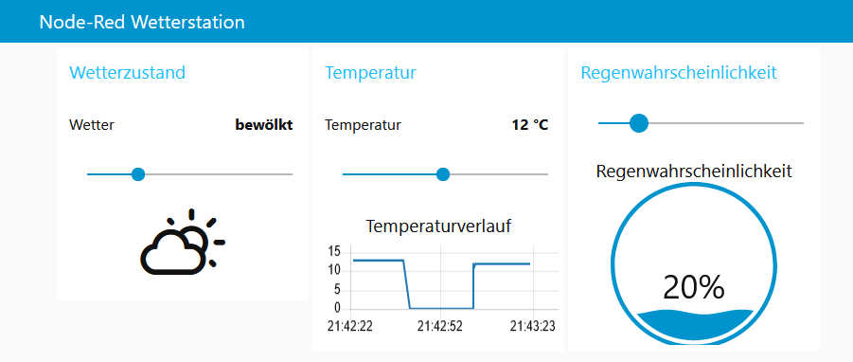

# Flow-Aufbau

Die Wetterstation hat drei Dashboard-Input-Nodes (Slider für den Wetterzustand, die Temperatur und die Regenwahrscheinlichkeit). Zusätzlich gibt es noch einen Inject-Node mit einem Intervall von einer Sekunde. Die vier Inputs gehen in einem Function-Node. In dieser Function Node wird anhand der Input-Werte jede Sekunde die Outputs berechnet, gesetzt und/oder umgewandelt. Die Daten werden danach an die Dashboards-Output-Nodes (Textfeld für Wetterzustand und Temperatur, Diagramm für den Temperaturverlauf und die Füllstandanzeige für die Regenwahrscheinlichkeit) weitergeleitet. Die drei Werte werden zusätzlich an den MQTT Server gesendet.

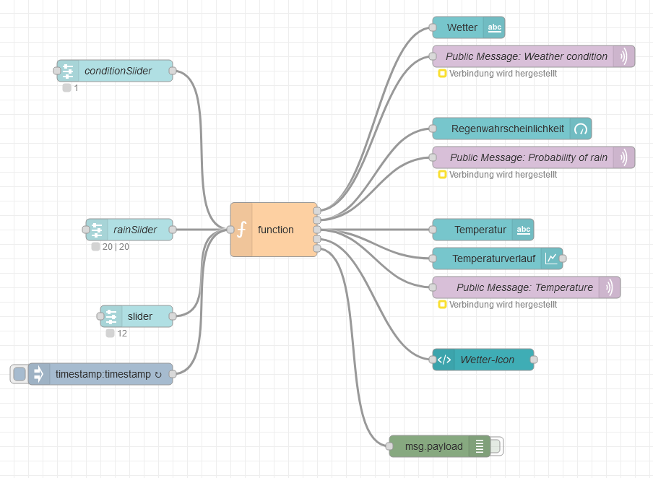

# MQTT

Der MQTT Server ist der IoTB Server namens «IoTB MQTT Broker:1883».

Die Wetterstation-Werte sind unter folgenden Topics publiziert:

|  |  |
| --- | --- |
| **Daten** | **Topic** |
| Wetterzustand | Wetterstation/Wetterzustand |
| Regenwahrscheinlichkeit | Wetterstation/Regenwahrscheinlichkeit |
| Temperatur | Wetterstation/Temperatur |